Сводная таблица разъёмов сервоприводов
@Airtronics | 
@Airtronics | 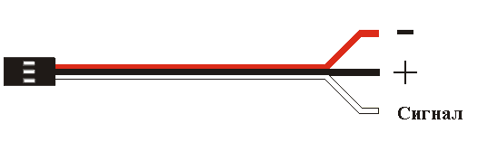
@Futaba | 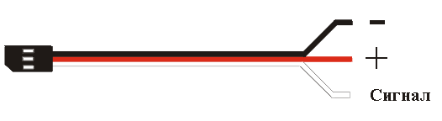
@Graupner | 
@Hitec | 
@JR | 
@Multiplex | 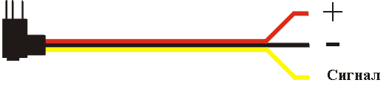
@Robbe | 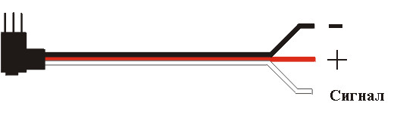
@Sanwa | 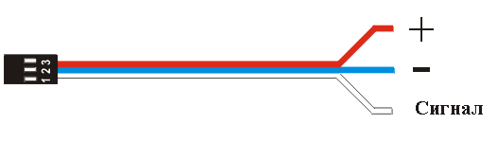
@Sanwa | 